Для школьной газеты. Репортаж 2 «А» класса.
Наш класс активно готовится к самому любимому зимнему празднику!!!
- Мы читаем и учим наизусть стихи о зиме.

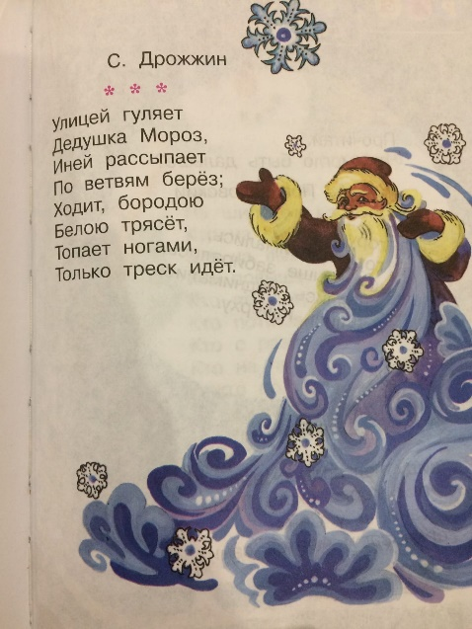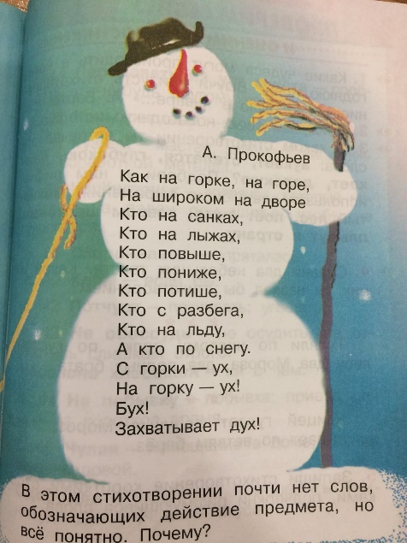

- Весь декабрь мы мастерим украшения для ёлочки.

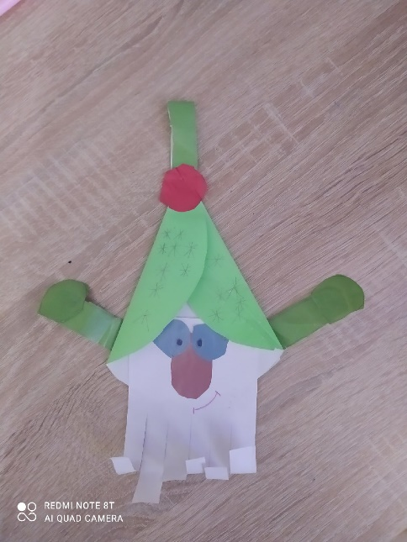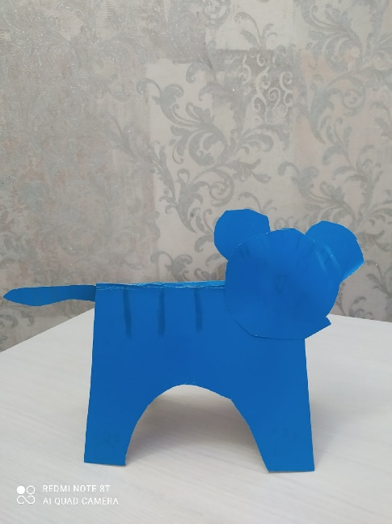

- Участвовали в мастер-классе по росписи заготовки ручной работы «Ёлочная игрушка «Тигрёнок»- символ 2022 года».
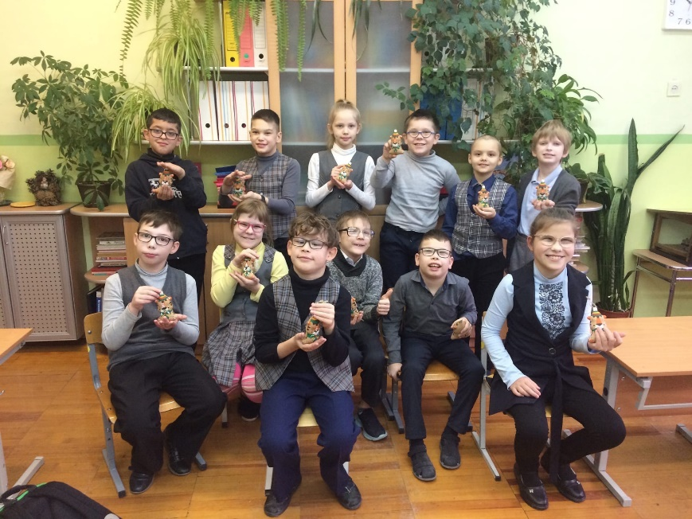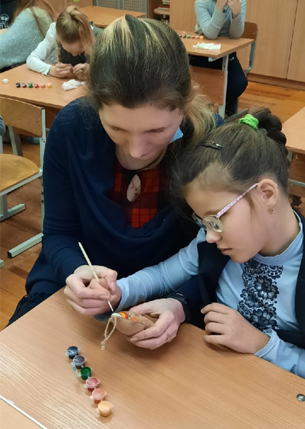

- Эта игрушка волшебная! Она пахнет кофе и корицей! Может исполнить желание, загаданное в новогоднюю ночь!

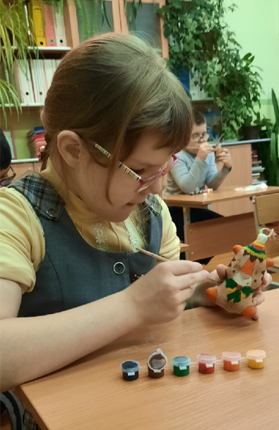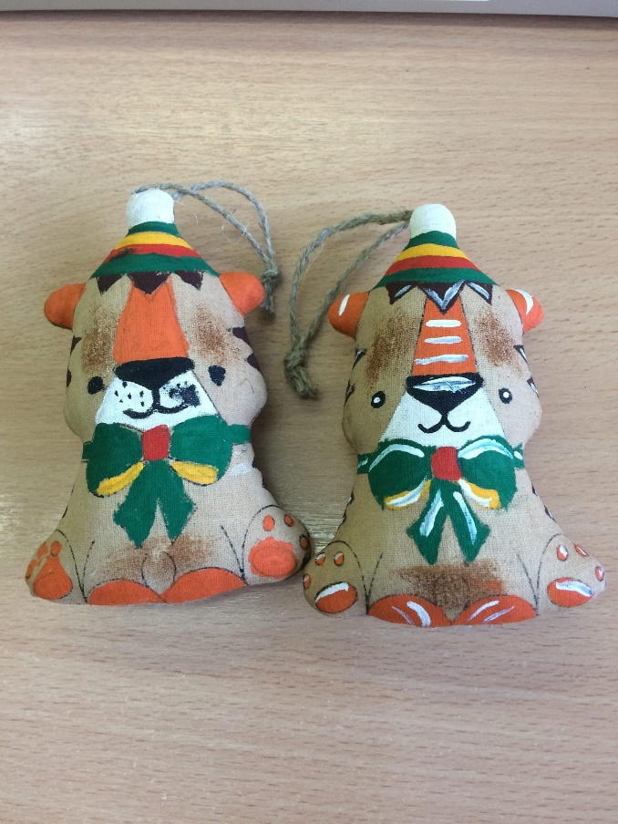
- А впереди нас ждёт традиционное праздничное чаепитие с конкурсами, загадками и играми!

